materia: Educación física
Hola chicos, espero que se encuentren muy bien, cuidándose y cuidándonos entre todos, de una manera muy sencilla que es “quedarnos en casa” para que pronto retomemos las actividades normales.
Siendo un poco reiterativo desde la asignatura, porque creo que la situación mundial que nos toca vivir hace que el movimiento tome un lugar principal dentro de las actividades diarias y en fin es una de las bases en que se fundamenta la Educación Física; es decir, educar a través del movimiento.
Esta época de cuarentena y aislamiento puso en jaque muchos aspectos de nuestra vida diaria.
Uno de ellos sin lugar a dudas, y muy importante es la práctica y realización de actividad física, no importando el nivel, ya sea realizándola por placer, o practicando algún deporte amateur o profesional.
- La actividad física y el entrenamiento son herramientas fundamentales para poder canalizar nuestras energías en la vida cotidiana.
- Es imprescindible mantenernos sanos y físicamente despejados mentalmente, por lo tanto, el desarrollo de actividad física se vuelve indispensable para poder cumplir con esos objetivos.
Por tal motivo, desde la asignatura seguiremos ante todo promoviendo la realización de actividad física en sus hogares, realicen juegos familiares, bailes con el simple objetivo de ponernos en movimiento.
Por otro lado, y como ya lo venimos trabajando seguiremos desarrollando contenidos teóricos de la materia.
En este caso seguimos desarrollando el deporte escolar: Fútbol y el análisis de su reglamento. Para lo cual nos abocaremos a la lectura de las reglas (5-6-7-8) y su comprensión. Además se adjuntará un video explicativo tanto con las reglas ya vistas más las que verán esta semana.

Adjuntamos link del video:
https://www.youtube.com/watch?v=x0HcR77lbt8

Tarea: una vez finalizada la lectura de las mismas, en el caso de tener dudas o no comprender alguna de éstas, tendrán la posibilidad de formular por medio de la plataforma que estamos utlizando todas las preguntas necesarias para que en la semana entrante despejemos las mismas.
Objetivos:
Lectura y comprensión del reglamento oficial. Aclarando que al finalizar el análisis completo del mismo realizaremos un trabajo a manera de evaluación para determinar el grado de comprensión de las reglas de juego.
- Realizar actividad física dentro de sus hogares.
- Tener hábitos de higiene tanto al comenzar, durante y post actividad física.

Fútbol:

Análisis de las reglas de juego

Regla 5: El Árbitro

1.LA AUTORIDAD DEL ÁRBITRO.
Cada partido es controlado por un árbitro que tiene plena autoridad para hacer cumplir las Leyes del Juego en relación con el partido.

2. DECISIONES DEL ÁRBITRO.
Las decisiones se tomarán de la mejor manera posible según las Leyes del juego y el "espíritu del juego", y se basarán en la opinión del árbitro, quien tiene la discreción de tomar las medidas apropiadas en el marco del Leyes del juego.
Las decisiones del árbitro con respecto a los hechos relacionados con el juego, incluyendo si se marca o no un gol y el resultado del partido, son finales. Las decisiones del árbitro y de todos los demás oficiales del partido deben respetarse siempre.
El árbitro no puede cambiar un reiniciar decisión de darse cuenta de que es incorrecto o siguiendo el consejo de otro oficial del partido si el juego ha reiniciado o el árbitro ha señalado el final de la primera o segunda mitad (incluido el tiempo extra) y ha abandonado el campo de juego terminado abandonado el partido. Sin embargo, si al final del medio tiempo, el árbitro abandona el campo de juego para ir al área de revisión del árbitro (RRA) o para indicar a los jugadores que regresen al campo de juego, esto no impide que se cambie una decisión por un incidente que ocurrió antes del final de la mitad.
Excepto como se describe en la Ley 12.3 y el protocolo VAR, una sanción disciplinaria solo se puede emitir después de que el juego se haya reiniciado si otro oficial del partido ha identificado e intentado comunicar la ofensa al árbitro antes de que se reinicie el juego; el reinicio asociado con la sanción no se aplica.
Si un árbitro está incapacitado, el juego puede continuar bajo la supervisión de los otros oficiales del partido hasta que la pelota esté fuera de juego.

3. PODERES Y DEBERES
El arbitro:
- hace cumplir las leyes del juego
- controla el partido en cooperación con los otros oficiales del partido
- actúa como cronometrador, mantiene un registro del partido y proporciona a las autoridades correspondientes un informe del partido, que incluye información sobre medidas disciplinarias y otros incidentes que ocurrieron antes, durante o después del partido
- supervisa y / o indica el reinicio del juego

Ventaja
- permite que el juego continúe cuando ocurre una ofensa y el equipo no infractor se beneficiará de la ventaja, y penaliza la ofensa si la ventaja anticipada no se produce en ese momento o dentro de unos segundos

Acción disciplinaria
- castiga el delito más grave, en términos de sanción, reinicio, gravedad física e impacto táctico, cuando se produce más de un delito al mismo tiempo
- toma medidas disciplinarias contra jugadores culpables de ofensas prudentes y de expulsión
- tiene la autoridad para tomar medidas disciplinarias desde que ingresa al campo de juego para la inspección previa al partido hasta que abandona el campo de juego después de que finaliza el partido (incluidos los tiros desde el punto penal). Si, antes de ingresar al campo de juego al comienzo del partido, un jugador comete una ofensa de expulsión, el árbitro tiene la autoridad para evitar que el jugador participe en el partido (ver la Ley 3.6); el árbitro informará cualquier otra mala conducta
- tiene el poder de mostrar tarjetas amarillas o rojas y, cuando las reglas de la competencia lo permitan, despedir temporalmente a un jugador, de ingresar al campo de juego al comienzo del partido hasta después de que el partido haya finalizado, incluso durante el intervalo de medio tiempo, tiempo extra y tiros desde el punto penal
- toma medidas contra los funcionarios del equipo que no actúan de manera responsable y puede expulsarlosadvierte o muestra una tarjeta amarilla por precaución o una tarjeta roja por expulsión desde el campo de juego y sus alrededores inmediatos, incluyendo el área técnica; Si no se puede identificar al infractor, el entrenador principal presente en el área técnica recibirá la sanción. Un funcionario del equipo médico que comete un descartable expulsión la ofensa puede permanecer si el equipo no tiene otra persona médica disponible y actuar si un jugador necesita atención médica
- Actúa siguiendo el consejo de otros oficiales del partido con respecto a incidentes que el árbitro no ha visto

Lesiones
- permite que el juego continúe hasta que la pelota esté fuera de juego si un jugador está levemente lesionado
- detiene el juego si un jugador está gravemente herido y se asegura de que el jugador sea retirado del campo de juego. Un jugador lesionado no puede ser tratado en el campo de juego y solo puede volver a entrar después de que el juego se haya reiniciado; Si la pelota está en juego, el reingreso debe ser desde la línea de touch pero si la pelota está fuera de juego, puede ser desde cualquier línea límite. Las excepciones al requisito de abandonar el campo de juego son solo cuando:
  - un portero está lesionado
  - un portero y un jugador de campo han chocado y necesitan atención
  - Los jugadores del mismo equipo han chocado y necesitan atención.
  - se ha producido una lesión grave
  - un jugador se lesiona como resultado de una ofensa física por la cual el oponente es advertido o expulsado (por ejemplo, imprudencia imprudente o grave), si la evaluación / tratamiento se completa rápidamente
  - Se ha otorgado un penal y el jugador lesionado será el pateador.
- asegura que cualquier jugador sangrante abandone el campo de juego. El jugador solo puede volver a ingresar al recibir una señal del árbitro, quien debe estar convencido de que el sangrado se ha detenido y que no hay sangre en el equipo.
- Si el árbitro ha autorizado a los médicos y / o portadores de camillas a ingresar al campo de juego, el jugador debe irse en camilla oa pie. Un jugador que no cumpla debe ser advertido por comportamiento antideportivo
- Si el árbitro ha decidido advertir o expulsar a un jugador que está lesionado y tiene que abandonar el campo de juego para recibir tratamiento, la tarjeta debe mostrarse antes de que el jugador se vaya
- Si el juego no se ha detenido por otra razón, o si una lesión sufrida por un jugador no es el resultado de una ofensa, el juego se reinicia con una bola caída

Interferencia externa
- detiene, suspende o abandona el partido por cualquier delito o por interferencia externa, por ejemplo, si:
  - los reflectores son inadecuados
  - un objeto lanzado por un espectador golpea a un oficial de partido, un jugador o un oficial de equipo, el árbitro puede permitir que el partido continúe, o detenerlo, suspenderlo o abandonarlo dependiendo de la gravedad del incidente
  - Un espectador toca un silbato que interfiere con el juego: el juego se detiene y se reinicia con una bola caída
  - una pelota extra, otro objeto o animal ingresa al campo de juego durante el partido, el árbitro debe:
    - detener el juego (y reiniciar con una pelota caída) solo si interfiere con el juego a menos que la pelota vaya a la portería y la interferencia no impida que un jugador defensor juegue la pelota, la meta se otorga si la pelota ingresa a la meta (incluso si se hizo contacto con la pelota) a menos que el la interferencia fue por el equipo atacante
    - permitir que el juego continúe si no interfiere con el juego y que se elimine lo antes posible
- no permite que personas no autorizadas ingresen al campo de juego

4. VIDEO ASISTENTE DE ÁRBITRO (VAR)
El uso de árbitros asistentes de video (VAR) solo se permite cuando el organizador del partido / competencia ha cumplido todos los requisitos del protocolo VAR y de implementación (como se establece en el Manual VAR) y ha recibido el permiso por escrito de IFAB y FIFA.
El árbitro puede ser asistido por un árbitro asistente de video (VAR) solo en caso de un "error claro y obvio" o "incidente perdido grave" en relación con:
- gol / no gol
- penalización / sin penalización
- tarjeta roja directa (no segunda precaución)
- identidad equivocada cuando el árbitro advierte o expulsa al jugador equivocado del equipo infractor
La asistencia del árbitro asistente de video (VAR) se relacionará con el uso de repetición (s) del incidente. El árbitro tomará la decisión final, que puede basarse únicamente en la información del VAR y / o el árbitro que revisa las imágenes de repetición directamente ('revisión en el campo').
Excepto por un 'incidente perdido grave', el árbitro (y, cuando corresponda, otros oficiales de partido 'en el campo') siempre deben tomar una decisión (incluida una decisión de no penalizar un posible delito); Esta decisión no cambia a menos que sea un "error claro y obvio".

Revisiones después de reiniciar el juego
Si el juego se ha detenido y reiniciado, el árbitro solo puede realizar una 'revisión' y tomar la sanción disciplinaria apropiada, por identidad equivocada o por un posible delito de expulsión relacionado con conducta violenta, escupir, morder o extremadamente ofensivo, insultante y / o gestos abusivos.

5. EQUIPAMIENTO DEL ÁRBITRO

Equipo obligatorio
Los árbitros deben tener el siguiente equipo:
- Silbido (s)
- Reloj (es)
- Tarjetas rojas y amarillas
- Cuaderno (u otro medio para mantener un registro del partido)

Otro equipo
Los árbitros pueden usar:
- Equipo para comunicarse con otros oficiales del partido: banderas de timbre / pitido, auriculares, etc.
- EPTS u otro equipo de monitoreo de estado físico
Los árbitros y otros oficiales de partido 'en el campo' tienen prohibido usar joyas o cualquier otro equipo electrónico, incluidas las cámaras.

6. SEÑALES DEL ÁRBItro

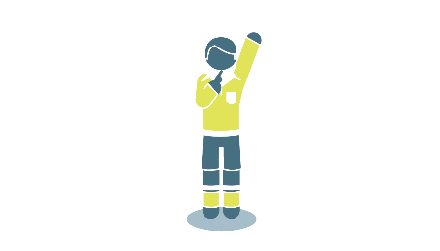Tiro libre indirecto.

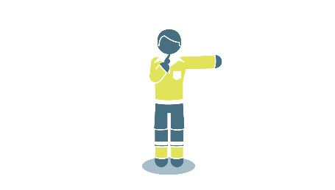
Tiro libre directo

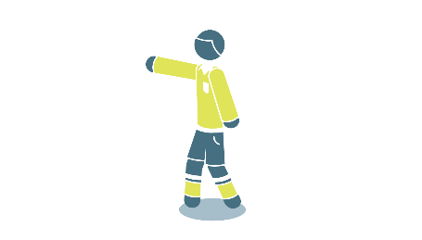

Ventaja 1 y 2

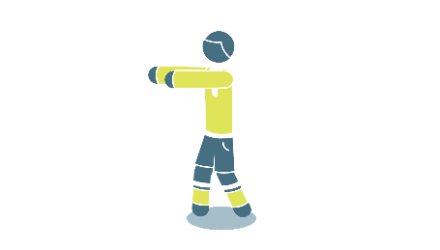

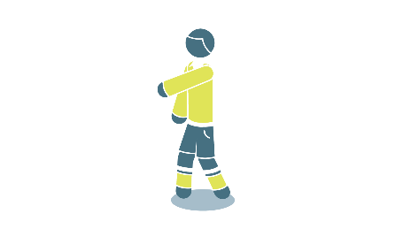
Tiro penal

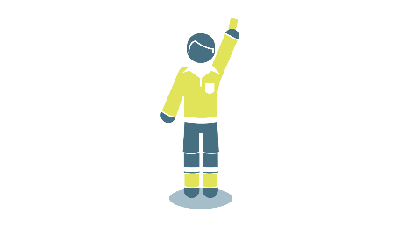tarjeta roja y amarilla
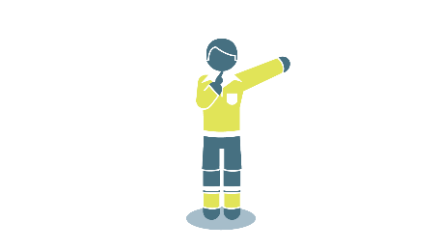Saque de esquina
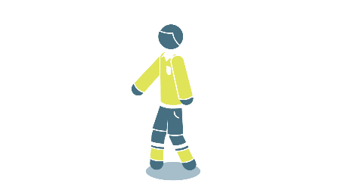Saque de meta
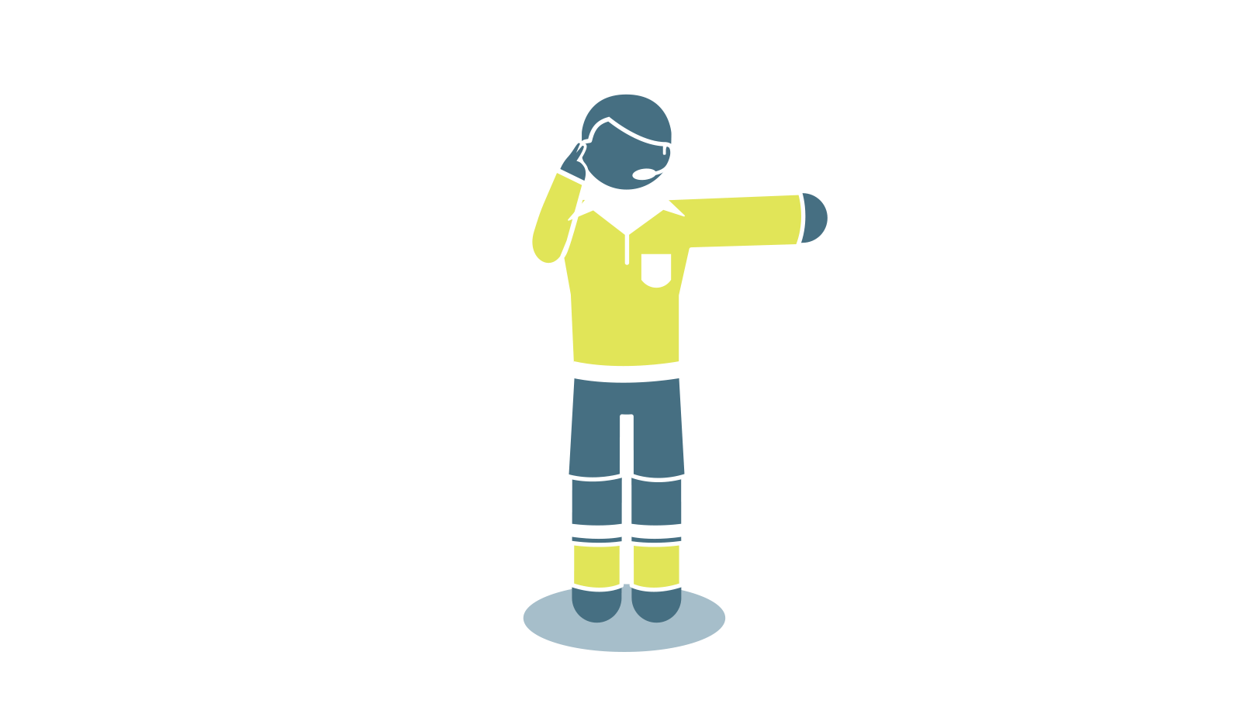Revisar: dedo a la oreja y otro brazo extendido
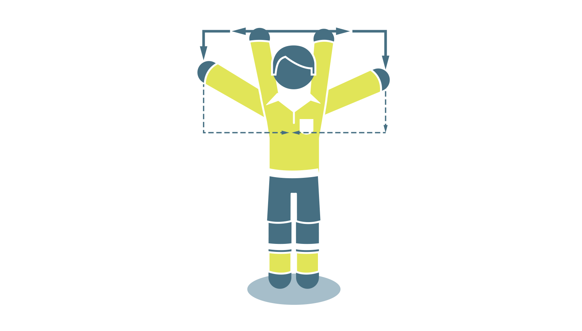Revisar señal de tv.

7. RESPONSABILIDAD DE LOS OFICIALES DEL PARTIDO
Un árbitro u otro oficial del partido no se hace responsable de:
- Cualquier tipo de lesión sufrida por un jugador, oficial o espectador
- cualquier daño a la propiedad de cualquier tipo
- cualquier otra pérdida sufrida por cualquier individuo, club, empresa, asociación u otro organismo, debida o que pueda deberse a cualquier decisión tomada bajo los términos de las Leyes del Juego o con respecto a los procedimientos normales requeridos para celebrar, jugar y controlar un partido
Dichas decisiones pueden incluir una decisión:
- que la condición del campo de juego o sus alrededores o que las condiciones climáticas son tales como permitir o no permitir que tenga lugar un partido
- abandonar un partido por cualquier razón
- en cuanto a la idoneidad del equipo de campo y la pelota utilizada durante un partido
- para detener o no detener un partido debido a la interferencia del espectador o cualquier problema en las áreas del espectador
- para detener o no detener el juego para permitir que un jugador lesionado sea retirado del campo de juego para recibir tratamiento
- exigir que un jugador lesionado sea retirado del campo de juego para recibir tratamiento
- permitir o no permitir que un jugador use cierta ropa o equipo
- donde el árbitro tiene la autoridad, para permitir o no permitir que cualquier persona (incluidos los funcionarios del equipo o del estadio, oficiales de seguridad, fotógrafos u otros representantes de los medios) estén presentes en las cercanías del campo de juego
- cualquier otra decisión tomada de acuerdo con las Reglas del juego o de conformidad con sus deberes bajo los términos de la FIFA, la confederación, la asociación nacional de fútbol o las reglas o regulaciones de competencia bajo las cuales se juega el partido

Regla 6: otros oficiales del partido

1. ÁRBITROS ASISTENTES
Indican cuándo:
- toda la pelota abandona el campo de juego y qué equipo tiene derecho a un saque de esquina, saque de meta o saque de banda
- un jugador en posición de fuera de juego puede ser penalizado
- se solicita una sustitución
- en los penaltis, el portero se mueve fuera de la línea de gol antes de que el balón sea pateado y si el balón cruza la línea; Si se han designado árbitros asistentes adicionales, el árbitro asistente toma una posición en línea con el punto penal.
La asistencia del árbitro asistente también incluye monitorear el procedimiento de sustitución.
El árbitro asistente puede ingresar al campo de juego para ayudar a controlar la distancia de 9.15m (10 yardas)

2. CUARTO OFICIAL
La asistencia del cuarto funcionario también incluye:
- supervisar el procedimiento de sustitución
- comprobar el equipo de un jugador / sustituto
- El reingreso de un jugador después de una señal / aprobación del árbitro
- supervisando las bolas de reemplazo
- indicando la cantidad mínima de tiempo adicional que el árbitro intenta jugar al final de cada mitad (incluido el tiempo extra)
- Informar al árbitro del comportamiento irresponsable de cualquier ocupante del área técnica.

3. ÁRBITROS ASISTENTES ADICIONALES
Los árbitros asistentes adicionales pueden indicar:
- cuando toda la pelota pasa sobre la línea de gol, incluso cuando se marca un gol
- qué equipo tiene derecho a un saque de esquina o un saque de meta
- si, en los tiros penales, el portero se mueve fuera de la línea de gol antes de que el balón sea pateado y si el balón cruza la línea

4. ÁRBITRO ASISTENTE DE RESERVA
El único deber de un árbitro asistente de reserva es reemplazar a un árbitro asistente o cuarto oficial que no puede continuar.

5. OFICIALES DE VIDEOJUEGOS
Un árbitro asistente de video (VAR) es un oficial de partido que puede ayudar al árbitro a tomar una decisión utilizando imágenes de repetición solo por un 'error claro y obvio' o 'incidente grave perdido' relacionado con un gol / sin gol, penalización / sin penalización , tarjeta roja directa (no una segunda precaución) o un caso de identidad equivocada cuando el árbitro advierte o expulsa al jugador equivocado del equipo infractor.
Un asistente de árbitro asistente de video (AVAR) es un oficial de partido que ayuda al VAR principalmente mediante:
- viendo las imágenes de televisión mientras el VAR está ocupado con un "cheque" o una "revisión"
- mantener un registro de incidentes relacionados con VAR y cualquier problema de comunicación o tecnología
- ayudar a la comunicación del VAR con el árbitro, especialmente comunicarse con el árbitro cuando el VAR está realizando una 'verificación' / 'revisión', por ejemplo, para decirle al árbitro que 'pare el juego' o 'demore el reinicio', etc.
- registrar el tiempo 'perdido' cuando el juego se retrasa para un 'cheque' o una 'revisión'
- comunicar información sobre una decisión relacionada con VAR a las partes relevantes

Regla 7: Duración

1. PERIODOS DE JUEGO
Un partido dura dos mitades iguales de 45 minutos, que solo pueden reducirse si se acuerda entre el árbitro y los dos equipos antes del comienzo del partido y si está de acuerdo con las reglas de la competencia.

2. INTERVALO DE MEDIO TIEMPO
Los jugadores tienen derecho a un intervalo al medio tiempo, que no exceda los 15 minutos; se permite un breve receso de bebidas (que no debe exceder un minuto) en el intervalo de medio tiempo en el tiempo extra. Las reglas de la competencia deben indicar la duración del intervalo de medio tiempo y solo se puede modificar con el permiso del árbitro.

3. SUBSIDIO POR TIEMPO PERDIDO
El árbitro toma en cuenta en cada mitad todo el tiempo perdido en esa mitad a través de:
- sustituciones
- evaluación y / o remoción de jugadores lesionados
- perdiendo el tiempo
- sanciones disciplinarias
- paros médicos permitidos por las reglas de la competencia, por ejemplo, descansos de 'bebidas' (que no deben exceder un minuto) y descansos de 'enfriamiento' (noventa segundos a tres minutos)
- retrasos relacionados con los 'controles' y 'revisiones' del VAR
- cualquier otra causa, incluido cualquier retraso significativo para reiniciar (por ejemplo, celebraciones de gol)
El cuarto oficial indica el tiempo adicional mínimo decidido por el árbitro al final del último minuto de cada mitad. El árbitro puede aumentar el tiempo adicional, pero no reducirlo.
El árbitro no debe compensar un error de cronometraje durante la primera mitad cambiando la duración de la segunda mitad.

4. PENALTI
Si se debe ejecutar o repetir un tiro penal, la mitad se extiende hasta completar el tiro penal.

5. PARTIDO ABANDONADO
Una partida abandonada se reproduce a menos que las reglas de la competencia o los organizadores determinen lo contrario.

Regla 8: inicio y reinicio de juego

1. INICIO

Procedimiento
- el equipo que gana el lanzamiento de una moneda decide qué gol a ataque en la primera mitad o para dar el puntapié inicial
- dependiendo de lo anterior, sus oponentes toman el saque inicial o decidir qué objetivo atacar en la primera mitad
- el equipo que decidió qué objetivo atacar en la primera mitad toma el puntapié inicial para comenzar la segunda mitad
- para la segunda mitad, los equipos cambian los extremos y atacan los objetivos opuestos
- Después de que un equipo marca un gol, sus oponentes toman el saque inicial.
Por cada saque inicial:
- Todos los jugadores, excepto el jugador que inicia el saque inicial, deben estar en su propia mitad del campo de juego.
- los oponentes del equipo que realiza el saque inicial deben estar al menos a 9.15 m (10 yardas) de la pelota hasta que esté en juego
- la pelota debe estar estacionaria en la marca central
- el árbitro da una señal
- la pelota está en juego cuando es pateada y se mueve claramente
- se puede marcar un gol directamente contra los oponentes desde el saque inicial; Si el balón entra directamente en la portería del pateador, se otorga un saque de esquina a los oponentes.

Delitos y sanciones
Si el jugador que realiza el saque inicial toca la pelota nuevamente antes de que haya tocado a otro jugador, un tiro libre indirecto o por una ofensa de balonmano, se concede un tiro libre directo.
En el caso de cualquier otro delito de procedimiento de saque inicial, el saque inicial se retoma.

2. BOLA CAÍDA

Procedimiento
- Se deja caer el balón para el portero del equipo defensor en su área de penalización si, cuando se detuvo el juego:
  - la pelota estaba en el área de penal o
  - el último toque de balón fue en el área penal
- En todos los demás casos, el árbitro deja caer la pelota para un jugador del equipo que tocó la pelota por última vez en la posición donde tocó por última vez a un jugador, un agente externo o, como se describe en la Ley 9.1, un oficial del partido
- Todos los demás jugadores (de ambos equipos) deben permanecer al menos a 4 m (4.5 yardas) de la pelota hasta que esté en juego.
La pelota está en juego cuando toca el suelo.

Delitos y sanciones
La pelota se deja caer nuevamente si:
- toca a un jugador antes de que toque el suelo
- abandona el campo de juego después de tocar el suelo, sin tocar a un jugador
Si una pelota caída entra a la meta sin tocar al menos a dos jugadores, el juego se reinicia con:
- un saque de meta si entra en la portería de los oponentes
- un saque de esquina si entra en la portería del equipo

web grafía: https://www.theifab.com/laws

